АДМИНИСТРАЦИЯ
КРАСНОКАМСКОГО ГОРОДСКОГО ОКРУГА

ПОСТАНОВЛЕНИЕ

____________ № ____________ .
О согласовании проекта решения Думы
Краснокамского городского округа
«О внесении изменений в Правила
землепользования и застройки
Краснокамского городского поселения,
утвержденные решением Думы
Краснокамского городского поселения
от 30 марта 2011 г. № 16»

В соответствии со статьями 31,32,33 Градостроительного кодекса РФ, пунктом 20 части 1 статьи 14 Федерального закона от 06 октября 2003г. № 131-ФЗ «Об общих принципах организации местного самоуправления в Российской Федерации», пунктом 20 части 1 статьи 13 Устава Краснокамского городского округа, постановлением администрации Краснокамского городского поселения от 31 июля 2020 г. № 414-п «О назначении публичных слушаний по проекту решения Думы Краснокамского городского округа «О внесении изменений в Правила землепользования и застройки Краснокамского городского поселения, утвержденные решением Думы Краснокамского городского поселения от 30 марта 2011г. № 16», на основании протокола публичных слушаний и заключения о результатах публичных слушаний от 04 сентября 2020 г. по проекту решения Думы Краснокамского городского округа, администрация Краснокамского городского округа
ПОСТАНОВЛЯЕТ:
1. Согласовать проект решения Думы Краснокамского городского округа «О внесении изменений в Правила землепользования и застройки Краснокамского городского поселения, утвержденные решением Думы Краснокамского городского поселения от 30 марта 2011 г. № 16» согласно приложению.
2. Направить в установленном порядке материалы по проекту решения в Думу Краснокамского городского округа.
3. Контроль за исполнением постановления возложить на начальника отдела градостроительства и архитектуры – главного архитектора Г.В. Андросова.

Глава городского округа –
глава администрации
Краснокамского городского округа И.Я. Быкариз

Красильникова Е.В.
8 (34273) 4-77-26
Приложение
к постановлению администрации
Краснокамского городского округа
от____________.№ _______

ПРОЕКТ
РЕШЕНИЕ

ДУМЫ КРАСНОКАМСКОГО ГОРОДСКОГО ОКРУГА

от ____________ № _____

О внесении изменений в Правила
землепользования и застройки
Краснокамского городского поселения,
утвержденных решением Думы Краснокамского
городского поселения от 30 марта 2011 г. № 16

В соответствии со статьями 31, 32, 33 Градостроительного кодекса Российской Федерации, статьей 23 Устава Краснокамского городского поселения
Дума Краснокамского городского округа РЕШАЕТ:
- Внести в Правила землепользования и застройки Краснокамского городского поселения, утвержденные решением Думы Краснокамского городского поселения от 30 марта 2011 г. № 16 следующие изменения:
  - В карту градостроительного зонирования Правил землепользования и застройки Краснокамского городского поселения, утвержденных решением Думы Краснокамского городского поселения от 30 марта 2011 г. № 16:
    - Установить территориальную зону «Ж-5 – Зона многоэтажных многоквартирных жилых домов свыше 5 этажей» в границах земельного участка с кадастровым номером 59:07:0010613:9, расположенного по адресу: Пермский край, г. Краснокамск, ул. Пушкина, 19 согласно приложению 1;
    - Установить территориальную зону «П-5 – Производственная зона V класса предприятия и производства с СЗЗ 50 м» в границах земельного участка в кадастровом квартале 59:07:0011004 и с кадастровым номером 59:07:0000000:5364 и прилегающей территории, расположенного по адресу: Пермский край, г. Краснокамск, ул. Трубная согласно приложению 2, 3;
    - Установить территориальную зону «КС-5 – Коммунально-складская зона V класса» в границах земельного участка с условным номером 59:07:0011004:ЗУ1, расположенного по адресу: Пермский край, г. Краснокамск, ул. Трубная согласно приложению 4;
    - Установить территориальную зону «Ж-1 – Зона индивидуальной жилой застройки» в границах земельного участка с кадастровым номером 59:07:0010102:219 и прилегающей территории, расположенного по адресу: Пермский край, г. Краснокамск, ул. Циолковского согласно приложению 5;
    - Установить территориальную зону «П-4 – Производственная зона IV класса предприятия и производства с СЗЗ 100» в границах земельного участка с кадастровым номером 59:07:0010801:76, расположенный по адресу: Пермский край, г. Краснокамск, ул. Рейдовая, 2 согласно приложению 6;
1.2. В градостроительные регламенты Правил землепользования и застройки Краснокамского городского поселения, утвержденных решением Думы Краснокамского городского поселения от 30 марта 2011 г. № 16:
    - Раздел «условно разрешенные виды использования» статьи 38 «КС-5 – Коммунально-складская зона V класса» дополнить строкой следующего содержания - «Строительная промышленность, (код 6.6)»;
    - Раздел «основные виды разрешенного использования» статьи 38 «Р-2 – Зона парков, скверов, городских садов» дополнить строкой следующего содержания - «культурное развитие (код 3.6)», включающий подвид – «парки культуры и отдыха (код 3.6.2)».
- Решение подлежит опубликованию в специальном выпуске «Официальные материалы органов местного самоуправления Краснокамского городского округа» газеты «Краснокамская звезда» и размещению на официальном сайте Краснокамского городского округа www.krasnokamsk.ru.
- Отделу градостроительства и архитектуры администрации Краснокамского городского округа (Г.В. Андросова) разместить настоящее решение в федеральной государственной информационной системе территориального планирования.
- Контроль за исполнением решения возложить на комиссию по городскому хозяйству Думы Краснокамского городского округа (М.А. Мокрушин).

Глава городского округа - Председатель
глава администрации Краснокамского Думы Краснокамского городского округа округа

И.Я. Быкариз Ю.М.Трухин

Приложение 1
к Протоколу публичных слушаний от 04.09.2020

Проект
границ территориальных зон для внесения изменений
в карту градостроительного зонирования
Краснокамского городского поселения

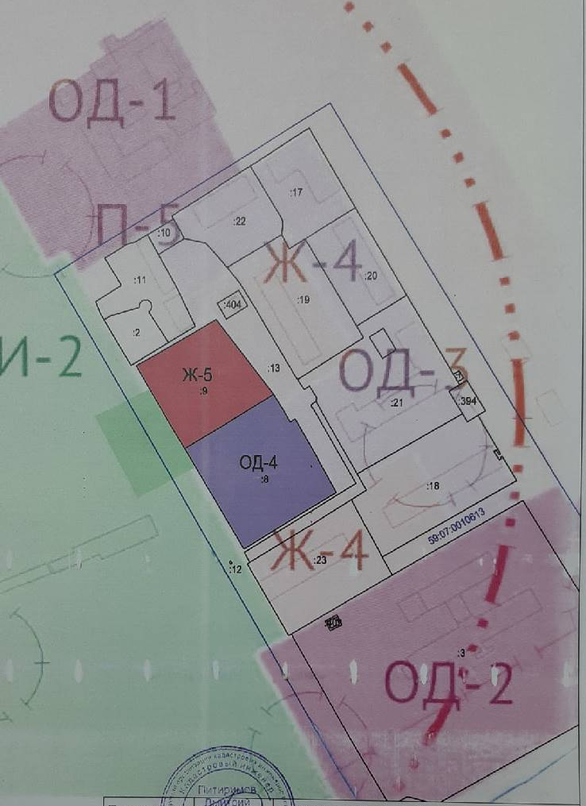

Приложение 2
к протоколу публичных слушаний от 04.09.2020

Проект
границ территориальных зон для внесения изменений
в карту градостроительного зонирования
Краснокамского городского поселения

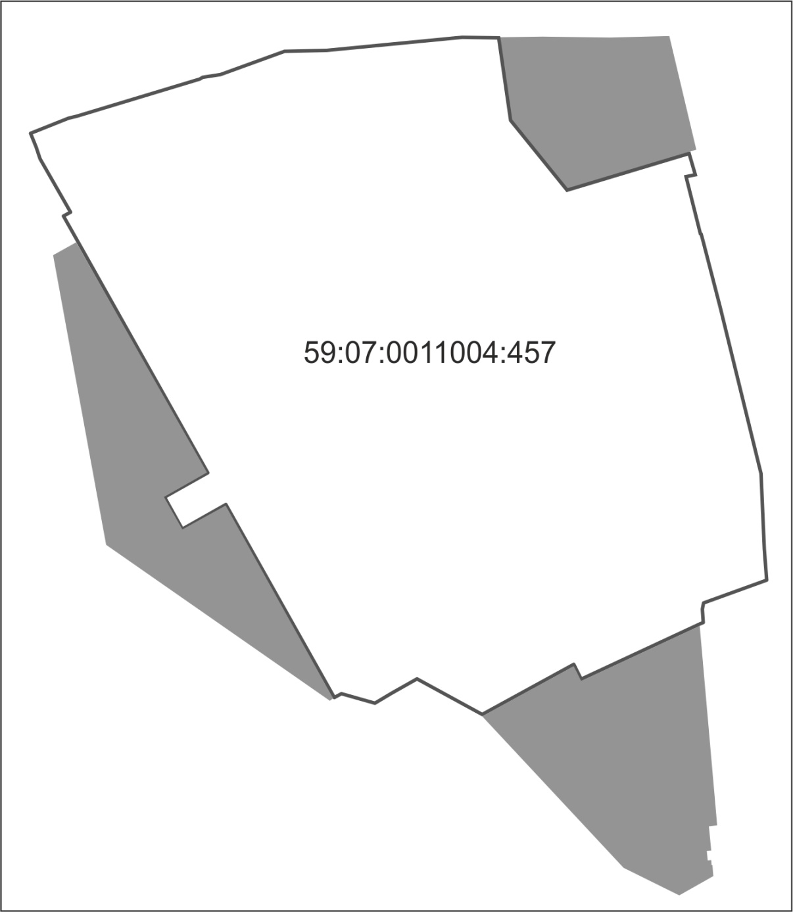

П-5

П-5

П-5

Приложение 3
к протоколу публичных слушаний от 04.09.2020

Проект
границ территориальных зон для внесения изменений
в карту градостроительного зонирования
Краснокамского городского поселения

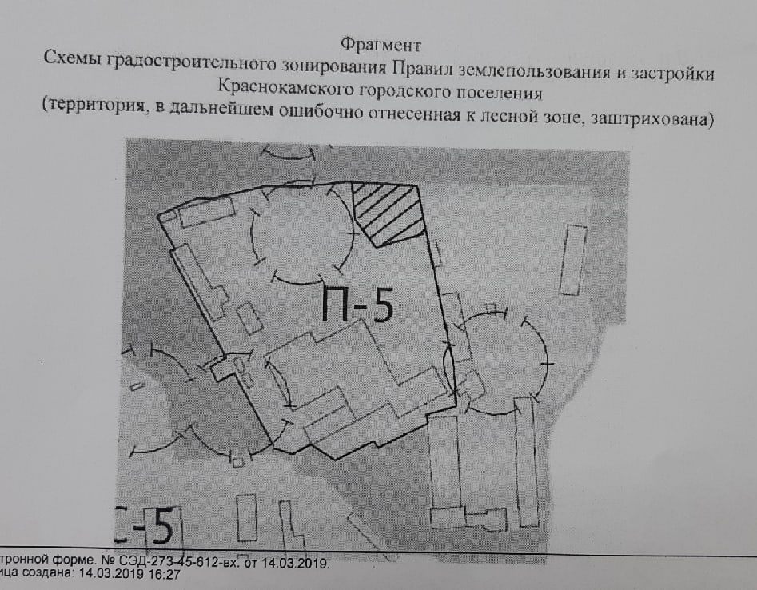

Приложение 4
к протоколу публичных слушаний от 04.09.2020

Проект
границ территориальных зон для внесения изменений
в карту градостроительного зонирования
Краснокамского городского поселения

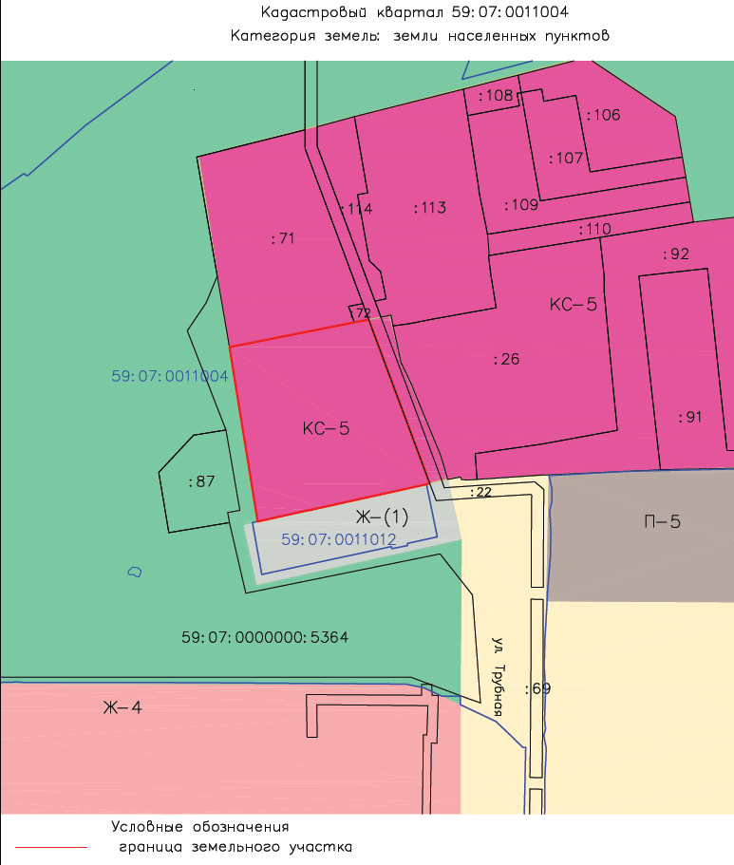

Приложение 5
к протоколу публичных слушаний от 04.09.2020

Проект
границ территориальных зон для внесения изменений
в карту градостроительного зонирования
Краснокамского городского поселения

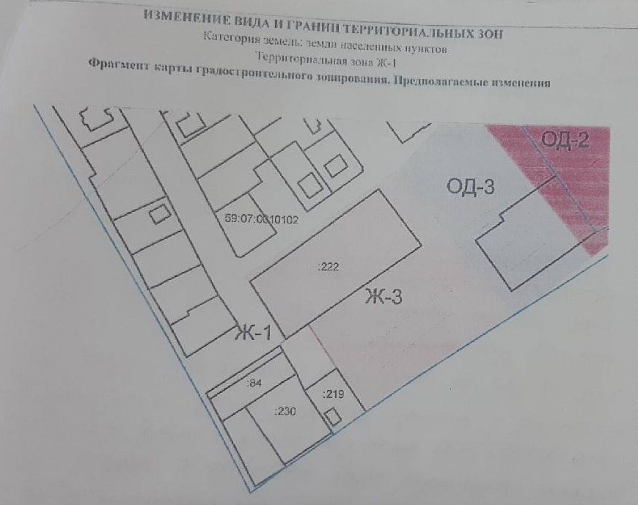

Приложение 6
к протоколу публичных слушаний от 04.09.2020

Проект
границ территориальных зон для внесения изменений
в карту градостроительного зонирования
Краснокамского городского поселения

